**直接提问：**

1. 植物水的光解过程释放出的气体是 氧气

要点：氧气

关键字：氧气

解析：植物光合作用水的光解过程中产生氧气

知识点：光反应、暗反应过程的能量变化和物质变化

1. 光照条件下，叶片通过 光合作用 产生淀粉； 光合作用中释放出的氧气来自于 水的光解 。

要点：（1）光合作用

（2）水的光解

关键词：（1）光合作用

（2）水的光解

解析：叶片有光照、CO2，可进行光合作用产生淀粉，光合作用释放的氧气来自于光反应中水的光解。

知识点：光反应、暗反应过程的能量变化和物质变化

1. 若其它条件不变，对叶绿素而言，有效辐射的光主要是 红光和蓝紫光

要点：红光 蓝紫光

关键词：红光 蓝紫光

解析：叶绿素主要吸收红光和蓝紫光

知识点：光合作用的影响因素

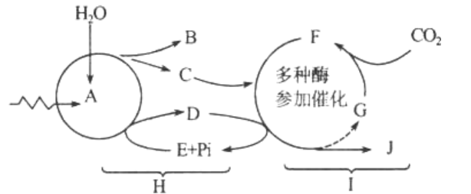

1. （1）图中A代表色素分子，其功能是吸收光能（传递、转化）。

（2）图中B是氧气，在光合作用过程中来自于水

（3）图中C是【H】，图中D是ATP。

（4）图中E是ADP

（5）图中F是 三碳化合物，它是由CO2和五碳化合物结合后形成

（6）图中H是光反应，I是暗反应

要点：（1）a.色素分子 b.吸收光能（传递、转化）

（2）a.氧气 b.水

（3）a.【H】 b. ATP

(4) ADP

（5）a.三碳化合物 b.五碳化合物

（6）光反应 b.暗反应

关键词：（1）a.色素分子 b.吸收光能（传递、转化）

（2）a.氧气 b.水

（3）a.【H】 b. ATP

(4) ADP

（5）a.三碳化合物 b.五碳化合物

（6）光反应 b.暗反应

解析：图A便是叶绿体的色素，可以吸收、传递和转化光能

图B表示的是氧气，来源于光反应阶段谁的光解

图中H过程表示的是光反应阶段，反应场所在叶绿体的类囊体薄膜上，它被传递到叶绿体的基质用于三碳化合物的还原过程

D是ATP，叶绿体中合成ATP的能量来自于光能

图E表示的是ADP，结构简式是A-P~P，

图中光合作用过程中，CO2和五碳化合物结合后被固定为F三碳化合物

图中H过程表示的是光反应阶段，发生在叶绿体类囊体薄膜上，I过程表示的是暗反应阶段，反应场所在叶绿体基质，

知识点：光反应、暗反应过程的能量变化和物质变化

1. 光合作用如何通过水产生氧气？

光合作用中，在水的光解过程中，水作为原料，通过反应产生氧气

要点：水的光解 水产生氧气

关键字：水的光解，H2O，氧气

解析：光合作用中，在水的光解过程中，水产生氧气

知识点：光合作用的子过程

**生物过程相互作用**

1. 光反应的产物中，不参与暗反应的物质是 O2

要点：O2

关键词：O2

解析：通过光反应中水的光解和ATP形成的两个反应，生成了ATP、【H】和氧气，其中ATP和【H】和氧气，其中ATP和【H】将用于暗反应中三碳化合物的还原，只有氧气不参与暗反应。

知识点：光反应、暗反应过程的能量变化和物质变化。

1. 夜晚芦荟 无 光合作用暗反应发生，因为 无光不能进行光反应，无法为暗反应提供ATP和【H】

要点： （1）无

（2）无光不能进行光反应 不能给暗反应提供ATP和【H】

关键词：（1）无，

（2）光反应，暗反应，ATP，【H】

解析：晚上没有光照，光反应无法正常进行，无法为暗反应提供所需的ATP和【H】，所以芦荟夜晚没有光合作用的暗反应发生。

知识点：光反应、暗反应过程的能量变化和物质变化

1. 给某植物提供带有同位素标记氧原子的CO2，释放的氧气中含有标记的氧气是由于CO2形成有机物过程中产生H2O，H2O又作为原料参与了光合作用生成氧气。

要点：CO2形成有机物中产生H2O H2O作为原料参与光合作用生成O2

关键词：CO2，有机物，H2O，光合作用，O2

解析：给植物进行同位素标记CO2和H2O，带有同位素标记的CO2参与光合作用可以生成带有同位素标记的H2O，同位素标记的H2O参与光合作用导致释放的O2有放射性。

知识点：光反应、暗反应的能量变化和物质变化

1. 暗反应所需的【H】来源于 光反应 阶段。

要点：光反应

关键词：光反应

解析：【H】在水的光解中产生，水的光解反应发生在光反应阶段

知识点：光反应、暗反应过程的能量变化和物质变化。

1. 叶绿体中的色素吸收光能的两个用途是 水的光解和ATP的合成。

要点：水的光解 ATP的合成

关键词：水的光解，ATP的合成

解析：叶绿体中的色素吸收光能的用途是将水分解并合成ATP。

知识点：光反应、暗反应过程的能量变化和物质变化。

1. 科学家用含有14C的二氧化碳来追踪光合作用中的碳原子，这种碳原子的转移途径是 先从二氧化碳转移到三碳化合物，三碳化合物转移到糖类。

要点：CO2转移到三碳化合物 三碳化合物转移到糖类

关键词：CO2，三碳化合物，糖类

解析：14C的CO2来追踪光合作用中的碳原子，碳原子的转移途径是：CO2经过固定形成三碳化合物，CO2+C5->2C3（在酶的催化下），然后三碳化合物经过还原形成糖类。C3+【H】->（CH2O）+C5（在ATP供能和酶的催化下）

知识点：光反应、暗反应过程的能量变化和物质变化

1. 假如白天突然中断了二氧化碳的供应，叶绿体内首先积累起来的物质是什么？

五碳化合物

要点：五碳化合物

关键词：五碳化合物

解析：白天突然中断了二氧化碳的供应，CO2浓度降低，CO2被C5固定形成的C3减少，则消耗的C5减少，故叶绿体首先积累起来的物质是五碳化合物。

知识点：光合作用的概念和实质。

**生理过程位置：**

1. 光合作用暗反应利用光反应产生的 ATP 和 【H】， 在叶绿体基质中将CO2转化成三碳化合物，进程形成淀粉。

要点： （1）【H】

（2）叶绿体基质

关键词： （1）【H】

（2）叶绿体基质

解析：光合作用暗反应过程中，消耗光反应产生的ATP和【H】，在叶绿体基质中进行，利用CO2合成有机物

知识点：光反应、暗反应过程的能量变化和物质变化

1. 水稻叶肉细胞进行光合作用的场所是 叶绿体 ，捕获光能的色素中含量最多的是 叶绿素a。

要点： （1）叶绿体

（2）叶绿素a

关键词：（1）叶绿体

（2）叶绿素a

解析：水稻叶肉细胞进行光合作用的场所是叶绿体，叶绿素a能够捕获的功能最多。

知识点：光反应、暗反应的能量变化和物质变化

1. 光反应发生在叶绿体的 类囊体薄膜 上，并生成 氧气、【H】和ATP 。

要点：（1）类囊体薄膜

（2）氧气 【H】 ATP

关键词：（1）类囊体薄膜

（2）氧气【H】 ATP

解析，光反应发生在叶绿体的类囊体薄膜上，在水的光解生成氧气和【H】，在ATP的合成中生成ATP

知识点：光反应、暗反应的能量变化和物质变化

**实验：**

1. 为证明叶片在光合作用中生成淀粉的碳元素一部分来自于叶绿体的五碳化合物，可利用放射性14C同位素标记 技术进行研究

要点：放射性14C同位素标记

关键词：放射性14C同位素标记

解析：为证明叶片在光下呼吸产生的CO2中的碳元素的来源与去向可以采用14C同位素示踪技术进行研究。

知识点：光反应、暗反应过程的能量变化和物质变化。

1. 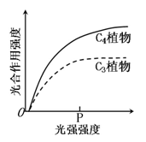

如图表示了光照强度对C3植物和C4植物光合作用强度的影响，在P点，光合作用强度高的是C4植物。

要点：（1）光照强度

（2）光合作用强度

（3）C4植物

关键词：（1）光照强度

（2）光合作用强度

（3）C4植物

解析：据图所示，在相同光照强度下，C3植物比C4植物中光能利用率低。

知识点：光反应、暗反应过程的能量变化和物质变化

1. 研究发现植物对温度的变化做出适应性改变。将15摄氏度生长的绣线菊A和绣线菊B置于10摄氏度下低温处理一周，分别测定两种植物低温处理前后最大光合速率（图1）以及叶肉细胞叶绿体内蛋白质表达量的变化（表1）

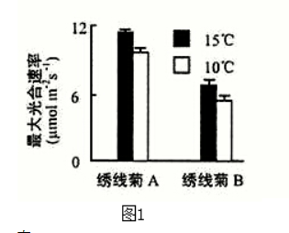

|  |  |  |  |  |
| --- | --- | --- | --- | --- |
| 蛋白质名称或功能 | 绣线菊A | | 绣线菊B | |
| 处理前表达量 | 处理后表达量变化 | 处理前表达量 | 处理后表达量变化 |
| ATP合成酶 | 0.45 | 不变 | 0.30 | 下降 |
| 固定二氧化碳的X酶 | 0.18 | 下降 | 0.14 | 不变 |
| 固定二氧化碳的Y酶 | 0.4 | 不变 | 0.00 | 上升 |

表1

结合表1数据，概括绣线菊A在低温处理前最大光合速率高于绣线菊B的原因：

绣线菊A与光合作用的光反应和暗反应有关的酶的表达量都高于绣线菊B

要点：与光合作用的光反应和暗反应有关的酶的表达量 绣线菊A高于绣线菊B

关键词：绣线菊A，光反应，暗反应，酶的表达式，高于，绣线菊B

解析：结合表1数据，低温处理绣线菊A与绣线菊B相比，ATP合成酶0.45大于0.30，固定二氧化碳的X酶0.18大于0.14,、传递电子下降0.52大于0，固定二氧化碳的Y酶330.14大于0，所以绣线菊A在低温处理前最大光合速率高于绣线菊B的原因是绣线菊A与光合作用的光反应和暗反应有关的酶的表达式量都高于绣线菊B

知识点：影响光合作用速率的环境因素；光反应、暗反应过程的能量变化和物质变化

1. 某课题小组研究红光与蓝光对花生幼苗光合作用的影响，实验结果如图所示。

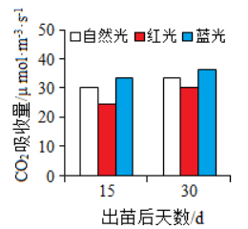

与自然光组相比，蓝 光组叶肉细胞对CO2的吸收量高；与15d幼苗相比，30d幼苗的叶片净光合速率 高。

要点：（1）蓝

（2）高

关键词：（1）蓝

（2）高

解析：三种光照射，蓝光处理的组吸收的CO2更多，胞间CO2浓度更低，说明对CO2的利用率更高，而蓝光处理的组气孔导读也最大，说明蓝光通过促进了气孔开放，使CO2供应充分，加快暗反应，最终提高光合速率。

知识点：光反应、暗反应过程的能量变化和物质变化。

1. 金鱼藻是一种高等沉水植物，有关研究结果如图所示。

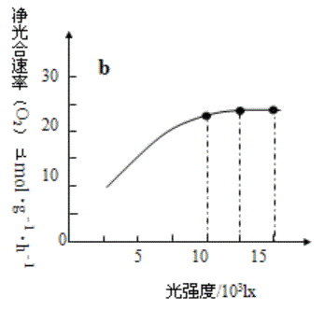 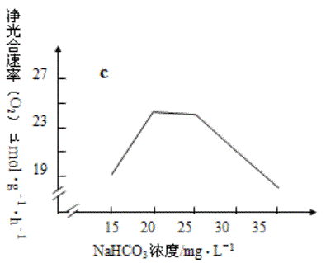 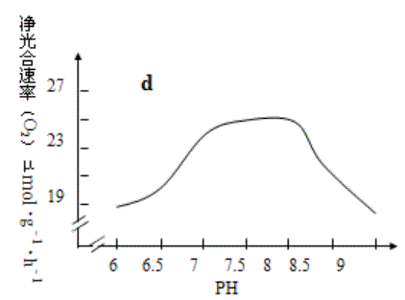

该研究探讨了光照强度、NaHCO3浓度、PH值 对金鱼藻 净光合速率 的影响，其中，因变量是 净光合速率

要点：（1）光照强度 NaHCO3浓度 PH值

（2）净光合速率

（3）净光合速率

关键词：（1）光照强度 NaHCO3浓度 PH值

（2）净光合速率

（3）净光合速率

解析：观察三个曲线图的纵轴和横轴，不难发现探讨的是光照强度、NaHCO3浓度和PH值对净光合速率的影响；因变量是指实验中由于自变量而引起的变化和结果，本实验的因变量是净光合速率。

知识点：光反应、暗反应过程的能量变化和物质变化。

1. 为探究不同环境因素对某植物叶片中叶绿素含量的影响，进行了相关实验，结果如图所示，

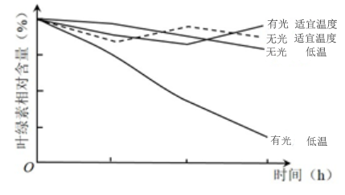

本实验的因变量是 叶绿素含量，经过 低温和光照 处理的该植物叶片中叶绿素含量下降最为明显，这将导致的结果是__光反应中叶绿素吸收的 蓝紫光和红光减少而降低了光合速率__________ 。

要点：（1）叶绿素含量

（2）低温 光照

（3）叶绿素吸收的蓝紫光和红光减少 降低了光合速率

关键词：（1）叶绿素含量

（2）低温 光照

（3）叶绿素 蓝紫光 红光 减少 光合速率 降低

解析：根据曲线图分析可知：自变量为光照强度、温度，因变量为叶绿素相对含量，由图中曲线对比可知，曲线（有光，低温处理）的植物叶片中叶绿素含量下降最为明显，叶绿素吸收的蓝紫光和红光。

知识点：叶绿体结构及色数的分布和作用

**光合作用影响因素：**

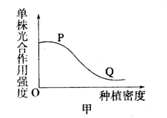

1. 由图甲可知，与P点相比，Q点限制光合作用强度最主要的外界因素是 光照强度 。

要点：光照强度

关键词：光照强度

解析：由图甲可知，随种植密度增大，田间的通风，透光条件都变差，故与P点相比，限制Q点光合强度的外界因素是光照，CO2浓度，其中最主要的外界因素是光照强度。

知识点：光反应、暗反应过程的能量变化和物质变化。

1. 据下图可知，在温室中，若要采取提高CO2浓度的措施来提高该种植物的产量，还应该同时考虑 光强 的影响。

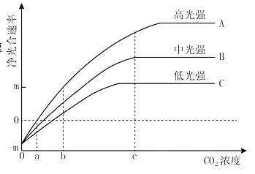

要点：光照强度

关键词：光照强度

解析：图中研究的是CO2浓度和光照强度共同作用的曲线，所以还要考虑光照强度。

知识点：光反应、暗反应过程的能量变化和物质变化

1. 研究发现沙尘天气影响芦荟生长，分析认为：沙尘天气直接影响叶绿体中 ATP和【H】 产生。为什么？沙尘天气，光照减弱，光反应产生的ATP和[H]减少

要点：（1）ATP 【H】

（2）光照减弱 ATP和【H】减少

关键词：（1）ATP 【H】

（2）光照减弱 ATP 【H】减少

解析：沙尘天气对光合作用的影响是：沙尘天气直接影响光照强度，使光反应下降，叶绿体中的ATP和【H】产生减少,。

知识点：影响光合作用速率的环境因素

1. 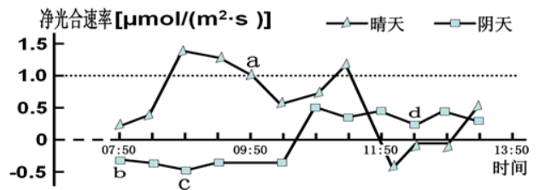

(1)据图可知，图中bc段限制叶片光合速率的主要环境因素是 光照强度、温度，

(2)图中cd对应段，植物体内有机物总量的变化情况是 先减少后增加。为什么？在阴天情况下，在C点到净光合速率为零点，净光合速率小于0，消耗有机物，零点至d点，净光合速率大于0.植物有机物增加。

要点：(1)光照强度 温度

（2）先减少后增加

关键词：(1)光照强度 温度

（2）先减少再增加

解析：bc段是在阴天条件下，光照较弱，温度较低，光照强度和温度成为限制叶片光合速率的主要环境因素。

净光合速率表示植物体内有机物的积累情况，复制表示减少，正值表示增加，cd段植物体内有机物总量的变化情况是先减少后增加。

知识点：影响光合作用速率的环境因素

1. 下图是夏季晴朗的白天，某种绿色植物叶片光合作用强度的曲线图。分析曲线图并回答：

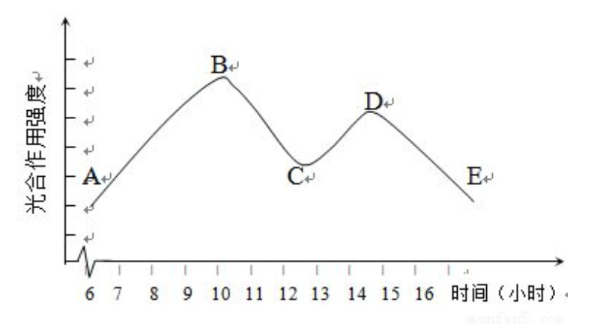

1. 为什么AB段的光合作用强度不断增强？

随着时间的推移，光照强度不断增加，光合作用便不断加强

1. 为什么BC段的光合作用强度明显减弱？

光照过强，温度过高，叶肉细胞的气孔部分关闭，CO2供应减少，导致光合作用减弱

1. 为什么DE段的光合作用强度不断下降？

光照强度逐渐减弱

要点：（1）光照强度增加 光合作用强度加强

（2）光照过强，温度过高 叶肉细胞气孔部分关闭 CO2供应减少 光合作用强度减弱

（3）光照强度减弱 光合作用强度减弱

关键词：（1）光照强度 增加 光合作用强度 加强

（2）光照强度 温度 太高 气孔 关闭 CO2,少 光合作用强度 减弱

（3）光照强度 减弱 光合作用强度 减弱

解析：根据题意可知，AB段，影响光合作用的主要外界因素是温度和光照强度，BC段光照过强，温度过高，叶肉细胞的部分气孔关闭，二氧化碳供应减少，导致光合作用减弱，曲线下降，夏季晴朗的DE段光照逐渐减弱是限制光合作用强度的主要因素。

知识点：影响光合作用速率的环境因素